Office 365 및 Teams 이용하기[유치원~5학년]

Teams란?

**Teams**는 대화, 콘텐츠 및 앱을 한 곳에 모아 주는 Office 365 안의 디지털 플랫폼입니다. 교사는 이를 이용해서 협동적이고 종이가 없는 교실을 만들 수 있으며 전문 학습 커뮤니티를 만드는 데 사용할 수도 있습니다.

이사콰학구의 Office 365 계정을 통해 도구를 이용할 수 있습니다.

Clever를 통해 Office 365 & Teams 이용하기

Clever를 통해 Office 365를 이용할 수 있습니다. Clever 계정에서 한 번만 로그인하면 Office 사용자 이름과 암호가 저장됩니다. 처음 로그인할 때는 다음을 사용합니다.

**사용자 이름:** Clever 사용자 이름 이메일 주소(예 – moorjos25@issaquah.wednet.edu)

**암호:** Clever 암호(학생 ID)

Office.com을 통해 Teams 사용

[Office.com](https://www.office.com/?ref=logout)에 로그인하여 대시보드 상단의 Teams 아이콘을 클릭하거나 앱을 다운로드해서 Teams에 들어갑니다([android](https://play.google.com/store/apps/details?id=com.microsoft.teams&hl=en_US) || [iOS](https://itunes.apple.com/us/app/microsoft-teams/id1113153706?mt=8))

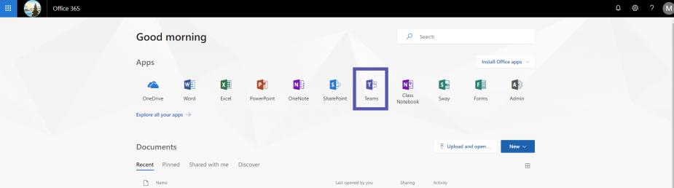

[Teams 데스크탑 앱](https://teams.microsoft.com/downloads)을 컴퓨터에 설치할 수도 있습니다.

Teams에 로그인하기

다음의 자격 증명을 사용하십시오.

**사용자 이름:** 이사콰학구 사용자 이름 이메일 주소(예 – moorjos25@issaquah.wednet.edu)

**암호:** 이사콰학구 네트워크 암호(학교에서 로그인할 때 사용하는 암호)

자신의 Teams 이용하기

Office에 로그인하고 Teams 아이콘을 클릭하면 자신의 수업 팀이 표시됩니다. 자신이 상호작용을 하려는 팀을 클릭합니다. 그러면 자신의 팀이 열립니다. 왼쪽에는 수업에 대한 채널 목록이 표시됩니다. 이러한 각 채널에는 '게시물(Posts)'이라는 대화 공간과 '파일(Files)'이라는 파일 공유 공간이 있습니다.

각 교사는 팀에서 상호작용을 하는 방법과 공간에 대한 설정 및 기대 내용이 약간씩 다릅니다. 풍부하고 협력적인 환경을 지원하기 위해서는 이러한 기대 내용과 규칙에 주의를 기울여야 합니다.

유념할 사항

1. 자신이 원하는 곳에 있는지 확인합니다. 자신이 올바른 팀에 있는지 확인하려면 상단에서 팀 아이콘을 찾습니다. 그 다음 아이콘 옆의 채널 이름도 확인합니다.

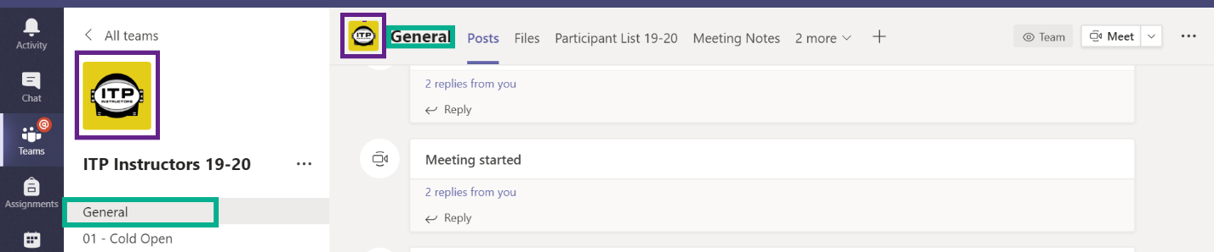

1. '답장(Reply)' 버튼은 주의해서 사용하십시오. 팀의 대화 스레드가 많을 수 있으므로 주의하지 않으면 다른 대화에 답하게 될 수도 있고 더 나쁜 결과로는 완전히 새로운 대화를 시작해 버릴 수도 있습니다.

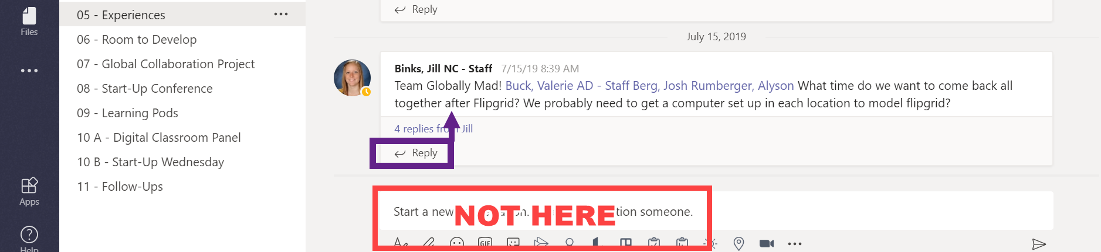



1. 대화 또는 파일 탭에 업로드한 모든 Microsoft 문서는 팀의 모든 구성원이 편집할 수 있습니다. 이 기능은 협업에는 유용하지만 자신의 현재 위치와 자료가 들어가는 공간에 주의를 기울여야 합니다.

Teams에서 회의 참여

1. Teams에 로그인하고 회의가 진행 중인 팀을 클릭합니다.
2. 그 다음 회의가 열리고 있는 채널로 이동합니다.
3. 채널에 들어가면 화상 채팅에 참여합니다 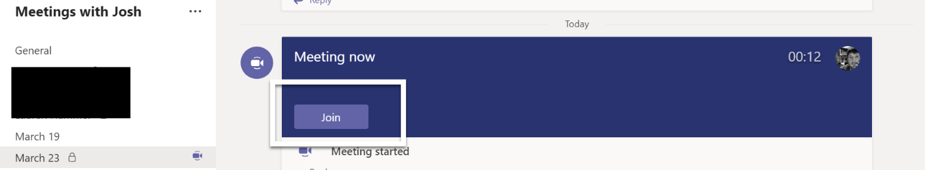
4. 화상 채팅에 참여하려면 참여 버튼이 있는 큰 자주색 막대가 표시됩니다. 그 버튼을 클릭한 후 다음 사항 여부를 선택합니다.
   1. 카메라 끄기
   2. 마이크 끄기
   3. 그 다음, ‘참여(Join)’을 클릭합니다.